Английские идиомы

Идиомы - это выражения, смысл которых не равен смыслу составляющих их слов. Например: "You are pulling my leg!". Дословный перевод следующий: "Вы дергаете меня за ногу!" - но правильный перевод этой идиомы: "Вы морочите мне голову!". Это свойственно только данному языку, устойчивое, неделимое словосочетание, значение которого не определяется значением входящих в него слов взятых по отдельности. Это образное выражение, устойчивый оборот речи, имеющее переносный смысл и неразложимое на составляющие. Русский язык тоже имеет свои определенные идиомы.
Например: "Ты работаешь спустя рукава". В английском языке идиомы относятся к разным предметам и определениям. Существуют идиомы связанные с названиями цветов, животных, частей тела, продуктами питания и т.д. Знать значение идиом очень важно, так как в повседневной речи носители языка очень часто их используют, и незнание хотя бы самых основных идиом может создать казусы в общении с собеседником. Ниже приводятся часто употребляемые идиомы.
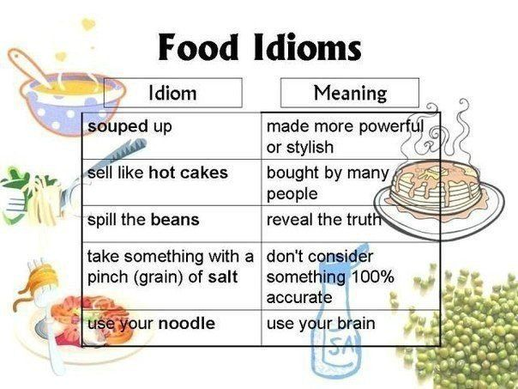
- to souped up - сделаться более крутым и стильным
To hide his complexes, he souped up: he changed his appearance and began to go to the gym. - Чтобы спрятать свои комплексы он решил стать крутым и стильным: изменил внешность и начал ходить в тренажерный зал.
- to sell like hot cakes - быть нарасхват, расходиться как горячие пирожки, продаваться быстро в больших количествах
This magazine was recently published but already sell like hot cakes in many European countries. - Этот журнал совсем недавно был издан, но уже идёт нарасхват во многих европейских странах.
- to spill the beans - проболтаться, выдать секрет
He prepared for his eldest daughter an unusual gift and asked everyone not to spill the beans. - Он приготовил для своей старшей дочери необычный подарок и попросил каждого не проболтаться .
- to take smth with a pinch (grain) of salt - отнестись к чему-либо критически, с недоверием
Whatever my uncle told you, you should take it with a grain of salt. - Чтобы ни сказал вам мой дядя, вы не должны принимать его слова за чистую монету.
- to use your noodle - шевелить мозгами
At this time I will not be able to help you. You have to use your noodle yourself and solve the problem. - В этот раз я ни чем не смогу тебе помочь. Ты должен сам пошевелить мозгами и решить проблему.
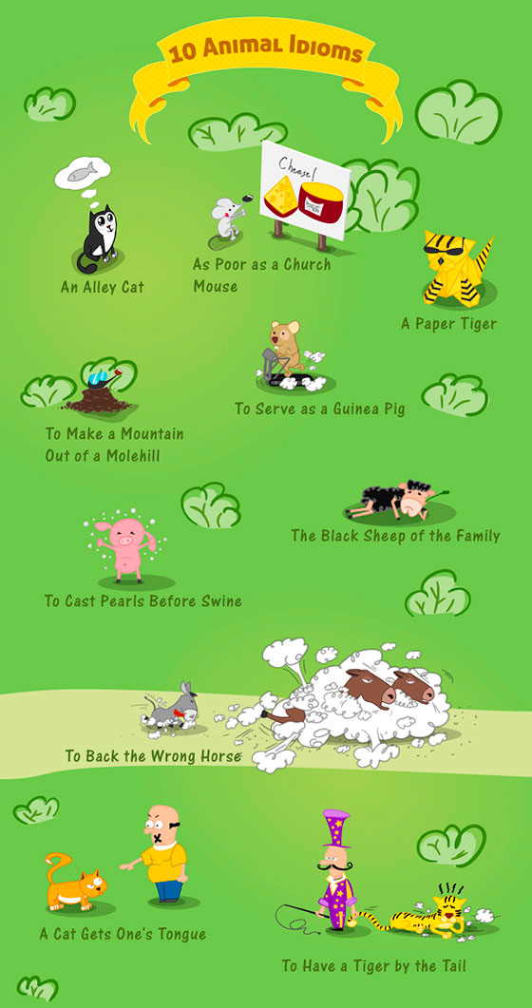
- an alley cat - бездомная кошка
In this performance we did not recognize her, she was dressed in the costume of an alley cat. - В этом спектакле мы ее не узнали, она была одета в костюм бродячей кошки.
- as poor as a church mouse - бедный как церковная мышь
Her clothes, sickly thinness, hungry look, all this said that she was as poor as a church mouse. - Ее одежда, болезненая худоба, голодный взгляд, все это говорило что она бедна как церковная мышь.
- a paper tiger - нечто, что представляет собой только кажущуюся угрозу, "бумажный тигр" - неопасный противник
Оutwardly they look formidable and strong, but no one is afraid of them, because everyone knows that they are paper tigers. - Внешне они выглядят грозными и сильными, но их никто не боится, потому что все знают, что они бумажные тигры.
- to make a mountain out of a molehill - делать из мухи слона
Her mother constantly makes a mountain out of a molehill, she always sees danger and deception in everything, and exaggerates the seriousness of the problems. - Её мама постоянно делает из мухи слона, она всегда и во всем видит опасность и обман, и преувеличивает серьезность проблем.
- to serve as a Guinea pig - быть подопытным кроликом
The unhappy woman under the curious and mocking looks of a whole crowd of people served as a guinea pig. - Несчастная женщина под любопытными и издевающимися взглядами целой толпы людей, чувствовала себя подопытным кроликом.
- to cast pearls before swine - метать бисер перед свиньями
I will never waste my time in casting pearls before swines to prove myself right. - Я никогда не буду напрасно метать бисер перед свиньями, чтобы доказать свою правоту.
- the black sheep (of the family) - изгой, паршивая овца, (белая ворона (в семье))
She was never taken seriously, because of her dreaminess, she was always the black sheep among us. - К ней никогда не относились серьезно, из за своей мечтательности она всегда была белой вороной среди нас.
- to back the wrong horse - сделать неправильный выбор, поставить не на ту лошадь
She consciously backed the wrong horse and abandoned her children. - Она осознано сделала неправильный выбор и бросила своих детей.
- a cat gets one's tongue - проглотить язык, потерять дар речи
Emotions overwhelmed her and a cat got her tongue when she saw her husband missing five years ago. - Ее захлестнули эмоции и она потеряла дар речи, когда увидела своего мужа пропавшего без вести 5 лет назад.
- to have a tiger by the tail - бросить вызов судьбе, искушать судьбу
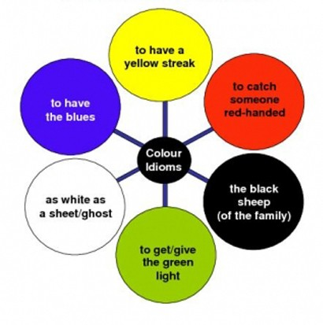
She didn't have a tiger by the tail and expose herself even more danger and decided to return to her parents. - Она не стала искушать судьбу и подвергать себя ещё большей опасности и решила вернуться к родителям.
- to have a yellow streak - струсить, быть трусом
I do not advise you to hope for his help and support, he has a yellow streak. - Я не советую вам надеяться на его помощь и поддержку, он - трус.
- to catch someone red-handed - поймать с поличным
Tom was going to steal a few packets of biscuits, but the manager of the supermarket came around and caught him red-handed. - Том собирался украсть несколько пачек с печеньем, но вдруг подошел менеджер супермаркета и поймал его с поличным.
- the black sheep (of the family)- изгой, тот кого не любят (паршивая овца в семье)
Despite all your merits and diligence, you will always be considered the black sheep in their family. - Несмотря на все твои заслуги и старания, ты всегда будешь считаться паршивой овцой в их семье.
- to get/give the green light - получить (дать) разрешение
His father didn't gave him the green light to manage family business on his own. - Отец не разрешил ему самостоятельно управлять семейным бизнесом.
- as white as a sheet /ghost - белый как смерть, побелеть как полотно
He was as white as a sheet, fear took possession of him. - Он был белый как полотно, страх завладел им.
- to have the blues - хандрить, тосковать
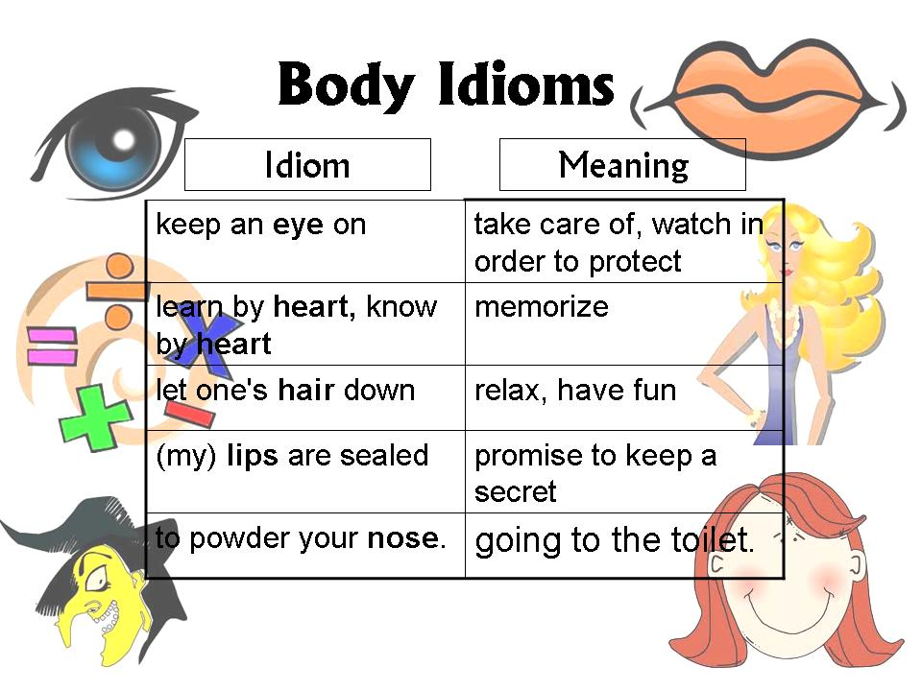
Waiting for the letter she had the blues, stopped eating, cried a lot, constantly looked out the window in the hope of seeing the postman. - В ожидании письма она начала хандрить, перестала есть, много плакала, постоянно выглядывала в окно в надежде увидеть почтальона.
- to keep an eye on - позаботиться, приглядеть чтобы защитить
He asked to keep an eye on his younger sister in his absence. - Он попросил присмотреть за его младшей сестрой в его отсутствие.
- to learn by heart, know - учить(знать) наизусть
Every time I reread this book I find something new in it, although I already know it by heart. - Каждый раз когда я перечитываю эту книгу, я нахожу в ней что-то новое, хотя уже знаю её наизусть.
- my lips are sealed - держать рот на замке, обещать сохранить секрет
When my friends tell their secrets, my lips always are sealed. - Когда мои подруги рассказывают свои секреты, я всегда держу рот на замке.
- to powder your nose - пойти в туалет

